新 书 推 荐
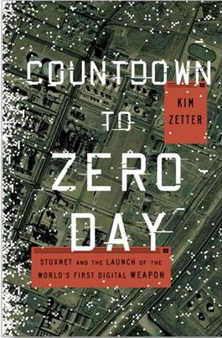
中文书名：《倒数至零：震网和世界第一台数字武器》
英文书名：COUNTDOWN TO ZERO DAY：Stuxnet and the Launch of the World's First Digital Weapon
作 者：Kim Zetter
出 版 社：Crown
代理公司：ANA
页 数：304页
出版时间：2014年11月
代理地区：中国大陆、台湾
审读资料：电子稿
类 型：非小说

内容简介：

震网——破坏伊朗核离心机的病毒——是一种数字导弹，作为一种新型病毒，它不同于其他病毒或蠕虫。震网病毒不仅能偷取被侵袭电脑信息或者破坏它，还能引发实际的物理破坏，构成了恶意软件。

在《倒数至零》一书中，作者金姆·策特——她是发布震网病毒故事的先锋记者之一，并被认可为最先报道攻击网络安全的记者——论证了美国释放此病毒就像打开了潘多拉的盒子，预示着我们已经进入这样一个时代，在这个时代里一个黑客就能破坏任何国家的基础设施，例如核电站、输油管道、电网和水坝等等，付出的是数以千计民众的生命代价。

策特在书中讲述了震网计划及其执行背后的故事，从在布什总统时期白宫走廊里发现它讲述到安全极客在不知不觉中引发了策划多年的破坏活动。通过采访和专业知识分析，策特让读者深入到由政府投资的“灰色市场”，情报机构花费数百万来开发破坏性的恶意软件，并揭示了一个病毒如何神奇地从数字世界转到物理世界进行破坏。最重要的是，策特用令人毛骨悚然的细节描述告诉我们，在这样的攻击面前我们有多么脆弱——并指出震网袭击的后果有多恐怖。

最终，《倒数零日》证明了我们的世界进入到一个可怕的新战争时代，世界上数以千计的匿名黑客，无论是否有政府资助，都有可能在一指间毁灭世界。

作者简介：

金姆·策特（Kim Zetter）是《连线》杂志的高级记者，报道涉及网络犯罪、公民自由、隐私和安全等主题。书中收集了策特在杂志中发表的原创新闻报道。从1999年开始，策特专注于黑客和电脑主题的报道，被认为是此领域的核心记者。
https://mobile.twitter.com/KimZetter

谢谢您的阅读！
请将反馈信息发至：夏蕊（Susan Xia）
安德鲁·纳伯格联合国际有限公司北京代表处
北京市海淀区中关村大街甲59号中国人民大学文化大厦1705室
邮编：100872
电话：010-82504406
传真：010-82504200
Email：susan@nurnberg.com.cn
网址：http://www.nurnberg.com.cn
微博：http://weibo.com/nurnberg
豆瓣小站：http://site.douban.com/110577/

